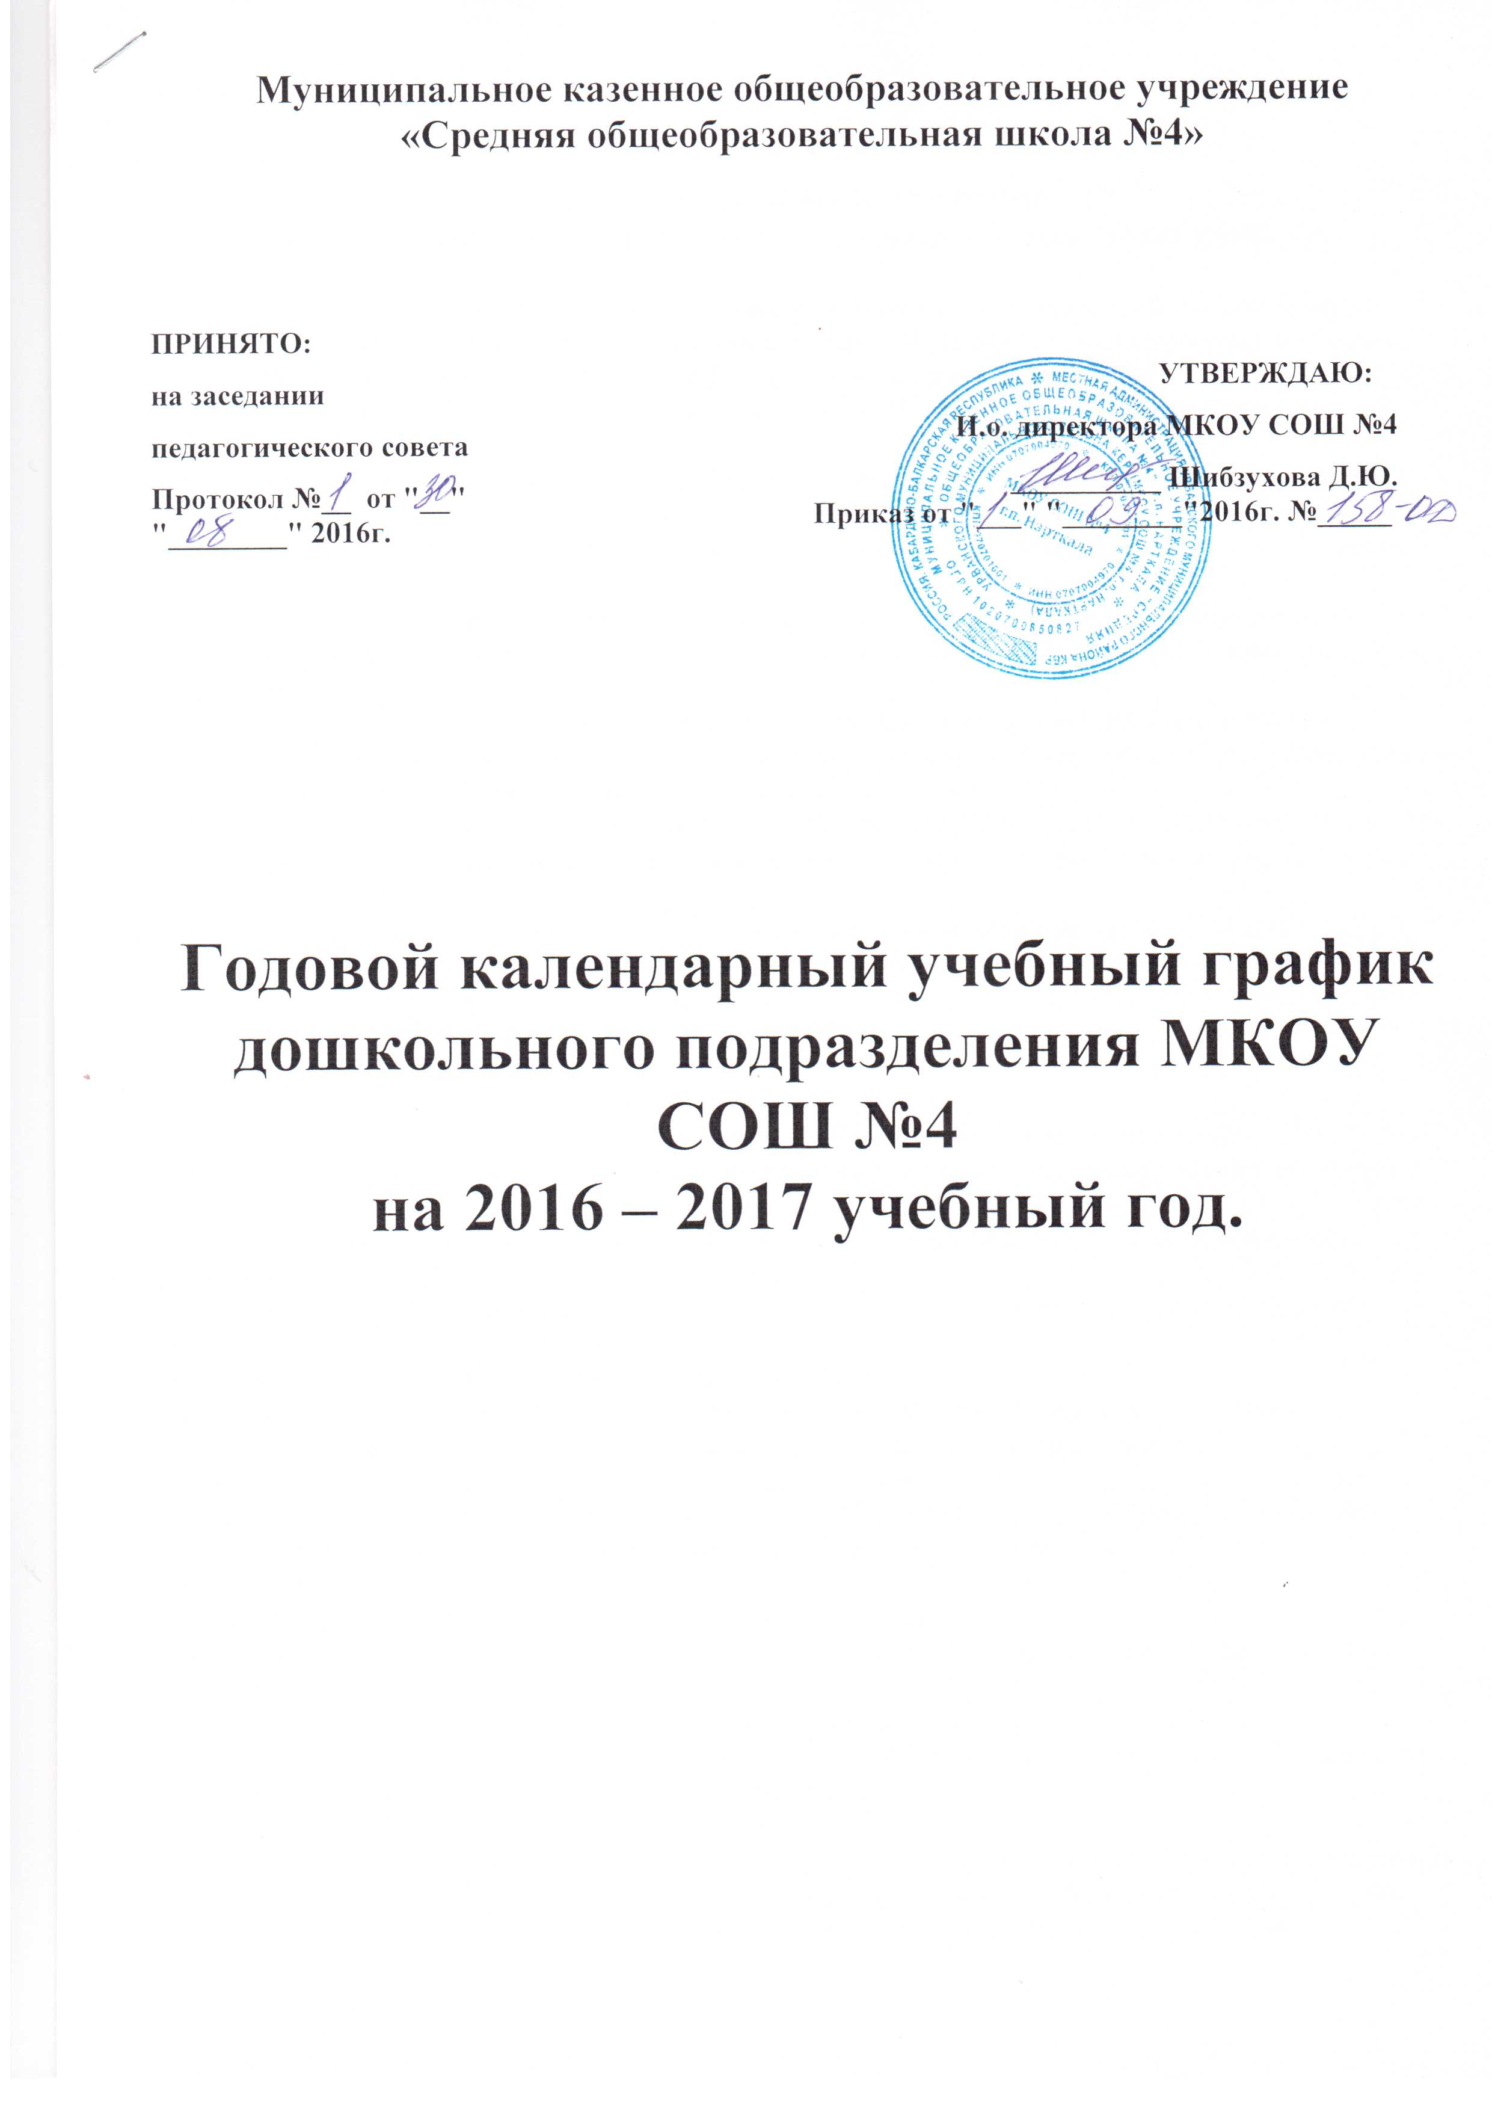

Пояснительная записка
к годовому учебному графику дошкольного подразделения МКОУ СОШ №4

Годовой календарный учебный график – является локальным нормативным документом, регламентирующим общие требования к организации образовательного процесса в учебном году. Годовой календарный учебный график разработан в соответствии с:
- Федеральным законом от 29.12.2012г. № 273-ФЗ «Об образовании в Российской Федерации»;
- Приказом Министерства образования и науки Российской Федерации от 30.08.2013 № 1014 «Об утверждении порядка организации и осуществления образовательной деятельности по основным общеобразовательным программах- образовательным программам дошкольного образования» ;
- Примерной основной общеобразовательной программой «От рождения до школы» под редакцией Н.Е. Вераксы, Т.С. Комаровой, М.А. Васильевой. 3-е издание, исправленное и дополненное.
- Санитарно-эпидемиологическими правилами и нормативами Сан Пин 2.4.1.3049-13 «Санитарно-эпидемиологические требования к устройству, содержанию и организации режима работы дошкольных образовательных учреждений», от 13.05.2013г.;
- Письмом Министерства образования и науки Российской Федерации от 31.05.2007 № 03-1213 «О методических рекомендациях по отнесению дошкольных образовательных учреждений к определенному виду»;
- Приказом Министерства образования и науки Российской Федерации от 17.10.2013 № 1155 «Об утверждении федерального государственного стандарта дошкольного образования».
-Письмом «Комментарии к ФГОС дошкольного образования» Министерства образования и науки Российской Федерации от 28.02.2014 г. № 08-249

- Уставом ДОО.
Годовой календарный учебный график учитывает в полном объеме возрастные психофизические особенности воспитанников и отвечает требованиям охраны их жизни и здоровья.
Содержание годового календарного учебного графика включает в себя следующее:
- режим работы ДОО;
- продолжительность учебного года;
- количество недель в учебном году;
- сроки проведения каникул, их начало и окончание;
- массовых мероприятий, отражающих приоритетные направления в работе ДОО предусмотренных Уставом ДОО (художественно-эстетическое направление);
- перечень проводимых праздников для воспитанников;
-сроки проведения мониторинга достижения детьми планируемых результатов освоения основной общеобразовательной программы дошкольного образования;
- праздничные дни;
-особенности регламентации приоритетного направления.
-особенности организации дополнительного образования во второй половине дня согласно приоритетным направлениям.
-особенности организации развивающих занятий специалистов.
- консультативные дни специалистов ДОО ( педагога-психолога, инструктора по физ.культуре, учителя кабардинского языка, муз. руководителя )
-приемные дни администрации ДОО
Годовой календарный учебный график обсуждается и принимается Педагогическим советом и утверждается приказом директора ДОО до начала учебного года. Все изменения, вносимые ДОО в годовой календарный учебный график, утверждаются приказом директора образовательного учреждения по согласованию с учредителем и доводятся до всех участников образовательного процесса.

ГОДОВОЙ
КАЛЕНДАРНЫЙ УЧЕБНЫЙ ГРАФИК
муниципального казенного общеобразовательного учреждения «Средней общеобразовательной школы №4»
на 2016-2017 учебный год.

Содержание | Возрастные группы
Содержание | Группа раннего возраста (2-3 года) | Группа среднего возраста  (4-5 лет) | Группа старшего возраста (5-7 лет)
Количество возрастных групп | 1 | 1 | 1
Начало учебного года | 02.09 2016г. | 02.09. 2016г. | 02.09.2016г.
Окончание учебного года | 30 июня 2017г. | 30 июня 2017г. | 30 июня 2017г.
Продолжительность учебного года, всего, в том числе | 35 недель 3 дня | 35 недель 3 дня | 35 недель 3 дня
I полугодие | 16 недель | 16 недель | 16 недель
II полугодие | 19 недель 3 дня | 19 недель 3 дня | 19 недель 3 дня
Продолжительность недели | 5 дней | 5 дней | 5 дней
Недельная образовательная нагрузка, занятий | 10 | 12 | 15
Объем недельной образовательной нагрузки (НОД), в том числе в | 1 час 30 минут | 3 часа 40 минут | 6 часов 15 минут
I половину дня | 50 минут | 3 часа минут | 5 часов
II половину дня | 30 минут | 40 минут | 75
Сроки проведения мониторинга | 17.09.15 -28.09.15  18.05.16 -30.05.16 | 10.09.15 -28.09.15  18.05.16 - 30.05.16 | 10.09.15 -28.09.15  18.05.16 - 30.05.16
Праздничные дни | 4 ноября, 1-8 января, 23 февраля, 8 марта, 1, 9 мая. | 4 ноября, 1-8 января, 23 февраля, 8 марта, 1, 9 мая. | 4 ноября, 1-8 января, 23 февраля, 8 марта, 1, 9 мая.

